Проповеди в MP3 – диск #65 (04)  (Ярл Пейсти)  (Проповеди на послание к Филимону – продолжение))  [01] 1473-3 Филимон (8-12)  [02] 1474-1 Спасение, проиллюстрированное в этом послании  [03] 1474-2 Марк и Димас  [04] 1474-3 <Что это в руке у тебя?> (Исх. 4:2)  (Серия проповедей о жизни Давида)  [05] 1475-1 Давид - избранный Божий (1 Цар. 16:1-11)  [06] 1475-2 Давид - помазанник Божий (1 Цар.16:12-13)  [07] 1475-3 Прошлые победы (1 Цар. 17:34-37)  [08] 1476-1 Контраст и сходство между Саулом и Давидом  [09] 1476-2 Сражение с Голиафом (1 Цар. 17)  [10] 1476-3 Начало преследования Давида (1Цар 18)  [11] 1477-1 Стрелы судьбы (1Цар 20)  [12] 1477-2 Сила сказанного слова (1Цар 21)  [13] 1477-3 Предотвращающая благодать (1Цар 25:32,33)  [14] 1478-1 Давид  [15] 1478-2 Сила в прощении  [16] 1478-3 Авраам и Сарра  [17] 1499-1 Ожесточение против света (Рим. 1:18-22)  [18] 1499-2 Пренебрежение Божьим призывом (Рим. 2:4)  [19] 1499-3 Оправдание Божье (Рим. 4:5) | (Проповеди на тексты из Евангелия от Иоанна)  [20] 1500-1 Вступление - 1  [21] 1500-2 Вступление - 2 (20:30,31)  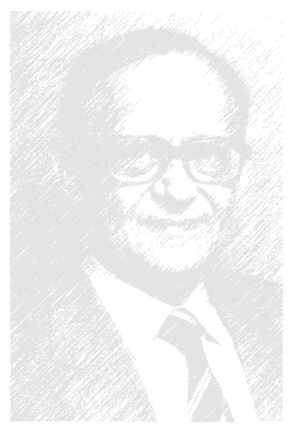  [22] 1500-3 <Логос> (1:1)  [23] 1500-4 <Логос> (1:1-5)  [24] 1500-5 Жизнь (1:4)  [25] 1501-1 Жизнь - свет человеков (1:4,5,9)  [26] 1501-2 Тьма не объяла свет (1:5)  [27] 1501-3 Иоанн Креститель (1:6-9)  [28] 1501-4 Свет воссиял во тьме (1:10,11)  [29] 1501-5 Иоан. 1:12,13  [30] 1502-1 Бого-человек (1:14)  [31] 1502-2 <Слово обитало с нами> (1:14)  [32] 1502-3 <Полное благодати и истины> (1:14)  [33] 1502-4 Свидетель и его свидетельство (1:15-18)  [34] 1502-5 Свидетельство Иоанна (1:19-28)  [35] 1502-6 Как свидетельствовать? (1:29-34)  [36] 1503-1 Иоанн и Андрей (1:40,41)  [37] 1503-2 Андрей - 1 (1:40,41)  [38] 1503-3 Андрей - 2 (1:41,42)  [39] 1503-4 Петр - 1 (1:40-42)  [40] 1503-5 Филипп (1:43)  [41] 1504-1 Нафанаил (1:45-51)  [42] 1504-2 Имена Христа в 1-ой гл. Иоанна  [43] 1504-3 Первое чудо - 1 (2:1-11)  [44] 1504-4 Первое чудо - 2 (2:6-8)  [45] 1504-5 Очищение храма (2:12-22)  [46] 1505-2 Что есть человек? (1:24,25)  [47] 1505-3 Никодим (3:1)

